Урок 16

Тема уроку: Повноваження та діяльність національного органу
Стандартизації
Мета: ознайомити учнів з повноваженнями та діяльністю національного органу стандартизації;
-знати:
-повноваження національних органів стандартизації;
- основні національні стандарти;
-Український науково-дослідний і навчальний центр проблем стандартизації, сертифікації та якості" (ДП "УкрНДНЦ").
Відповідно до чинного законодавства національним органам стандартизації делеговані наступні повноваження:
- організація та координація діяльності щодо розроблення, прийняття, перевірки, перегляду, скасування та відновлення дії національних стандартів, кодексів усталеної практики та змін до них;
- прийняття, скасування та відновлення дії національних стандартів, кодексів усталеної практики та змін до них відповідно до цього Закону;
- вжиття заходів щодо гармонізації національних стандартів та кодексів усталеної практики з відповідними міжнародними, регіональними стандартами та кодексами усталеної практики;
- Розроблення національних стандартів та змін до них щодо: процедур розроблення, прийняття, перевірки, перегляду, скасування та відновлення дії національних стандартів, кодексів усталеної практики та змін до них; критеріїв, форми і процедур розгляду пропозицій щодо проведення робіт з національної стандартизації; процедур створення, діяльності та припинення діяльності технічних комітетів стандартизації;
- забезпечення відповідності національних стандартів та кодексів усталеної практики законодавству;
- забезпечення адаптації національних стандартів та кодексів усталеної практики до сучасних досягнень науки і техніки;
- підготовка та затвердження програми робіт з національної стандартизації;
- прийняття рішень щодо створення та припинення діяльності технічних комітетів стандартизації, визначення сфери їх діяльності;
- координація діяльності технічних комітетів стандартизації;
- участь у підготовці міжнародних, регіональних стандартів та кодексів усталеної практики.
Прийнято нові редакції 4 основоположних національних стандартів що набирають чинності 01.04.2016:
- ДСТУ 1.5:2015 (ISO/IEC Directives Part 2:2011, NEQ) Національна стандартизація. Правила розроблення, викладання та оформлення національних нормативних документів;
- ДСТУ 1.8:2015 Національна стандартизація. Правила розроблення Програми робіт з національної стандартизації;
- ДСТУ 1.13:2015 Національна стандартизація. Правила надавання повідомлень торговим партнерам України;
- ДСТУ 1.14:2015 Національна стандартизація. Процедури створення, діяльності технічних комітетів стандартизації.
Станом на початок 2016 року Фонд національних стандартів становив 18623 документи, з яких 11662 національних стандарти, гармонізованих з міжнародними та європейськими. В 2014 році Мінекономрозвитку прийнято 2313 національних нормативних документів, з яких 1998 гармонізовано з міжнародними та європейськими.
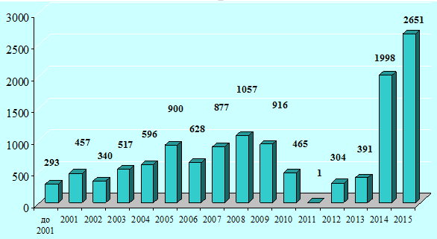
В 2015 році НОС прийнято 4833 національних нормативних документи, з яких 2651 - гармонізовано с міжнародними та європейськими, що є найбільшою кількістю стандартів, прийнятою за рік, починаючи з 2001 року. На рис. 3 приведена динаміка прийнятих національних нормативних документів, гармонізованих з міжнародними та європейськими.
Рисунок 3 – Кількість прийнятих національних нормативних документів, гармонізованих з міжнародними та європейськими
Відповідно до Закону України "Про стандартизацію" створено національний орган стандартизації, функції якого виконує державне підприємство "Український науково-дослідний і навчальний центр проблем стандартизації, сертифікації та якості" (ДП "УкрНДНЦ").
Прийнято нові редакції 3-х основоположних національних стандартів, що набрали чинності 20.12.2015:
- ДСТУ 1.1:2015 (ISO/IEC Guide 2:2004, MOD) Національна стандартизація. Стандартизація та суміжні види діяльності. Словник термінів;
- ДСТУ 1.2:2015 Національна стандартизація. Правила проведення робіт з національної стандартизації;
ДСТУ 1.7:2015 (ISO/IEC Guide 21-1:2005, NEQ; ISO/IEC Guide 21- 2:2005 NEQ) Національна стандартизація. Правила та методи прийняття міжнародних і регіональних нормативних документів
Питання для самоконтролю:
- Основні повноваження національних органів стандартизації?
- Функції якого органу виконують державне підприємництво відповідно до Закону України « Про стандартизауію»

